(Статья в журнале «Современная школа» №1(10),2013)

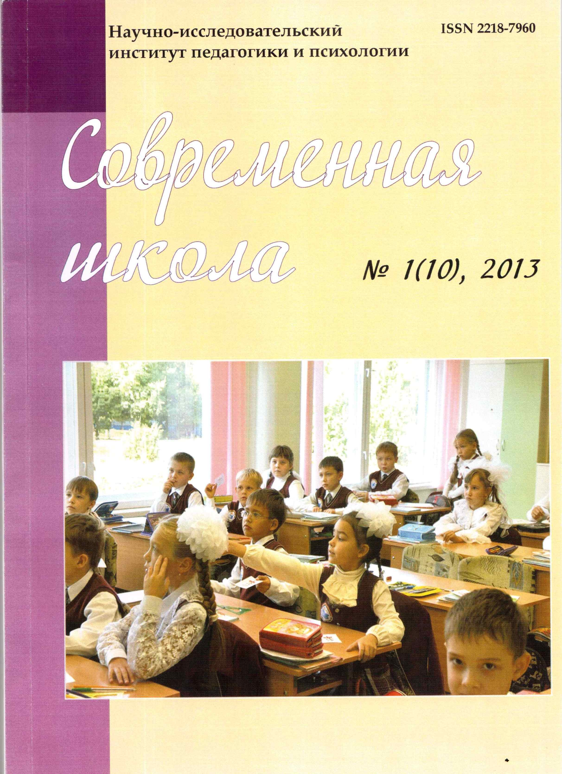
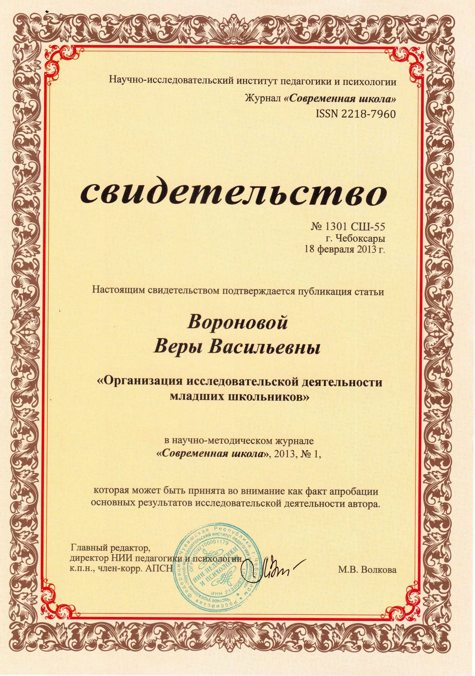

ОРГАНИЗАЦИЯ ИССЛЕДОВАТЕЛЬСКОЙ ДЕЯТЕЛЬНОСТИ МЛАДШИХ ШКОЛЬНИКОВ
Учитель начальных классов
Воронова Вера Васильевна,
МБОУ «СОШ №27» г. Чебоксары
Чувашской Республики
Статья посвящена одному из способов повышения мотивации учебной деятельности – организации исследовательской деятельности школьников. Представлен алгоритм действий исследовательской работы, при реализации которого формируются определенные универсальные учебные действия. Практическая значимость статьи заключается в апробации данного алгоритма исследовательской деятельности в работе педагога, результативности участия исследований в конкурсах, конференциях, успешной социальной адаптации авторов проектов, своих учащихся.
Ключевые слова: исследовательская деятельность, типы и группы исследования, этапы исследования.
Государственные стандарты общего образования нового поколения предполагают внесение значительных изменений в структуру и содержание, цели и задачи образования. Поэтому в настоящее время широко обсуждается вопрос о создании условий для повышения качества учебно-воспитательного процесса. Как же достичь этого, какие выбрать формы и методы? Одним из способов реализации данного принципа может выступить организация творческой исследовательской деятельности младших школьников, в основе которых лежит развитие познавательных навыков учащихся, умений самостоятельно добывать информацию, ориентироваться в информационном пространстве и конструировать свои знания, умение видеть, сформулировать и решить проблему.
Исследовательская деятельность учащихся – деятельность учащихся, связанная с решением учащимися творческой, исследовательской задачи с заранее неизвестным решением и предполагающая наличие основных этапов: постановка проблемы, изучение теории, посвящённой данной проблематике, подбор методик исследования и практическое овладение ими, сбор собственного материала, его анализ и обобщение, научный комментарий, собственные выводы - [Электронный ресурс].
Я считаю, что исследовательская деятельность младших школьников, прежде всего это творческая деятельность, направленная на постижение окружающего мира, открытие детьми новых для них знаний и способов деятельности. Она обеспечивает условия для развития их ценностного, интеллектуального и творческого потенциала, является средством их активизации, формирования интереса к изучаемому материалу, позволяет формировать предметные и общие умения. Исследовательская деятельность заставляет и приучает детей работать с книгой, газетой, журналом, что в наше время очень важно, потому что по собственному опыту и, основываясь на мнении коллег, я знаю, дети в лучшем случае читают только учебники. Они не хотят читать не только дополнительную литературу по предметам, но и увлекательные произведения литературы и периодической печати. Дети увлечены компьютером, Интернет заменяет друзей, улицу и даже реальный мир.
Возникает вопрос «Может ли младший школьник быть исследователем?» Дети младшего школьного возраста, как отмечает доктор педагогических наук Александр Ильич Савенков, уже по природе своей исследователи. У каждого ребенка есть способности и таланты. Дети от природы любознательны и полны желания учиться и, как известно, именно период жизни младших школьников отличается огромным стремлением к творчеству, познанию, активной деятельности. В своей работе с учениками начальных классов значительное место уделяю организации самостоятельной исследовательской деятельности, направленной на создание ими собственных творческих, исследовательских проектов. Поэтому с первого класса начинаю вовлекать своих учащихся в мини-исследования, включаю этот вид деятельности во все образовательные области начальной школы. В первом и втором классе почти все работы носят коллективный характер, тематика определяется учителем, но каждый ученик вносит свой вклад в общую работу, это приучает детей работать в коллективе, ставить общие интересы выше своих. В третьем и четвёртом классе многие ученики уже знают, какой предмет им интересен, могут сами выбрать тему исследования. Любой творец нуждается в помощи руководителя.
В начальной школе могут быть эффективно реализованы следующие типы исследований - [Электронный ресурс]:
- Проблемно-реферативные - творческие работы, написанные на основе нескольких литературных источников, предполагающие сопоставление данных разных источников и на основе этого собственную трактовку поставленной проблемы, например: «Современные представления о проблеме озоновых дыр».
- Экспериментальные - творческие работы, написанные на основе выполнения эксперимента, описанного в науке и имеющего известный результат. Носят скорее иллюстративный характер, предполагают самостоятельную трактовку особенностей результата в зависимости от изменения исходных условий, например: «Влияние этилена на скорость созревания томата».
- Натуралистические и описательные - творческие работы, направленные на наблюдение и качественное описание какого-либо явления. Могут иметь элемент научной новизны. Отличительной особенностью является отсутствие корректной методики исследования. Одной из разновидностей натуралистических работ являются работы общественно-экологической направленности, например: «Учёт количества водоплавающих птиц в водоёме».
- Исследовательские - творческие работы, выполненные с помощью корректной с научной точки зрения методики, имеющие полученный с помощью этой методики собственный экспериментальный материал, на основании которого делается анализ и выводы о характере исследуемого явления, например: «Особенности листопада берёзы в зависимости от удалённости от автотрассы».
При организации исследовательской деятельности в младших классах необходимо учитывать возрастные особенности. Раз речь идёт об учащихся младшего школьного возраста, очень важен вопрос об учёте их психологических особенностей. Обучение исследовательским умениям должно осуществляться на доступном для детского восприятия уровне, само исследование быть посильным, интересным и полезным.
С целью активизации познавательной деятельности учащихся на занятиях по исследовательской деятельности, соответствия материала возрастным особенностям детей рекомендуется использование:
- загадок, ребусов, шарад, задач – шуток, логических заданий и заданий на развитие творческих способностей,
- игровых моментов, связанных с введением в ход урока сказочных героев Почемучки и Поисковичка (помоги задать вопрос, изучить, рассмотреть, исследовать, описать и т.п.);
- связи материала с наглядно – образным игровым материалом;
- игр – исследований, фантастических исследований;
- ролевых игр, дающих возможность провести исследование возможностей каждой профессии: если бы я был строителем (поваром, учителем и т.п.);
- игр – путешествий, например во времени, для знакомства с великими открытиями и изобретениями, в новые страны – пути Великих географических открытий; фантастические путешествия на другие планеты.
Всякая исследовательская деятельность строится по определённому плану. Основные этапы работы:
- выбор темы исследования;
- постановка цели и задач, определение источников информации;
- гипотеза исследования;
- выбор методов исследования;
- анализ полученных результатов;
- подготовка отчета о проделанной работе в виде научной статьи;
- подготовка и защита исследования.
1. Подготовительный этап:
1. Выбор темы исследования. Начало любого исследования – это тема работы. Выбрать тему несложно, если ребёнок точно знает, что его интересует в данный момент. От правильного выбора темы в значительной степени зависит результат работы. Всё бесконечное разнообразие тем для исследовательской работы детей можно объединить в три основные группы (по А.И. Савенкову) [3, с.3]:
- фантастические – темы, ориентированные на разработку несуществующих, фантастических объектов и явлений;
- теоретические – это темы по изучению и обобщению сведений, фактов, материалов, содержащихся в разных источниках: это то, что можно спросить у людей, это то, что написано в книгах, и др.;
- экспериментальные – темы, предполагающие проведение собственных наблюдений, опытов и экспериментов.
Если ученик не может определить тему, то в этом должен помочь учитель. Можно задать следующие вопросы:
- Что интересно больше всего?
- Чем ты хочешь заняться в первую очередь (математикой или поэзией, астрономией или историей и т.д.)?
- Чем чаще всего занимаешься в свободное время?
- Чем из изученного материала в школе хотелось бы узнать более глубоко?
- Если что – то такое чем ты особенно гордишься?
2. Определение цели и задач исследования. Определить цель исследования – значит ответить себе и другим на вопрос о том, зачем его ученик проводит. Записать цель исследования: узнать…, выяснить…, расследовать…. Задачи исследования уточняют цель. Цель указывает общее направление движения, а задачи описывают основные шаги. Записать задачи исследования.
3. Гипотеза исследования. Гипотеза – это предположение, рассуждение, догадка, ещё не доказанная и не подтверждённая опытом. Обычно гипотезы начинаются со словами:
- Предположим…
- Допустим…
- Возможно…
- Что, если…
Для решения проблемы потребуется гипотеза или даже несколько гипотез – предположений по теме исследования.
2. Основной этап:
1. Выбор методов исследования. Определяется целью работы, имеющейся материально-технической базой. Количество экспериментов обосновано с точки зрения получения достоверных результатов. Методы исследования определяются в соответствии с целью и задачами. Список доступных методов исследования:
- эмпирические:
- наблюдение - интересный и доступный способ добычи новых знаний;
- эксперимент - процедура проверки гипотез, когда конечный результат неизвестен;
-экскурсия - эффективный путь активизации исследовательской, поисковой активности школьников;
- моделирование - наглядно-образная характеристика изучаемых процессов и явлений с помощью схем, чертежей, кратких словесных описаний, матриц, символов, математических формул и т. п.;
- беседа - самостоятельный или дополнительный метод исследования, применяемый с целью получения необходимой информации или разъяснения того, что не было достаточно ясным при наблюдении;
- интервьюирование - выяснение оценок, позиции опрашиваемого;
- анкетирование - письменный опрос большого количества людей с помощью опросных листов (анкет);
- теоретические:
- анализ - это разложение исследуемого целого на части, выделение отдельных признаков и качеств явления, процесса или отношений явлений, процессов;
- синтез - соединение различных элементов, сторон предмета в единое целое;
- сравнение – выявление черт сходства и различия предметов;
- обобщение - получение характеристики на одно и то же лицо от разных людей по одной и той же теме.
2. Анализ полученных результатов. Построение графиков, таблиц и т.д. Сравнение полученных результатов с литературными данными. Определение достоверности полученных результатов. Определение направлений дальнейшей работы.
3. Подготовка отчета о проделанной работе в виде научной статьи. Содержит следующие разделы введение с целью работы; гл.: «обзор литературы»; гл.: «материалы и методы»; гл.: «результаты и их обсуждение» выводы; список использованной литературы.
III. Заключительный этап:
Подготовка и защита исследования. Собраны все сведения, сделаны все необходимые выписки из книг и проведены наблюдения и эксперименты. Теперь нужно кратко изложить на бумаге самое главное и рассказать об этом людям. Для этого потребуется [3, с.22-25]:
1. Выделить из текста основные понятия и дать им определения.
Понятия – это краткие и точные характеристики предметов, явлений. Самые важные, устойчивые свойства и признаки предметов фиксируются в них. Готовясь защитить исследовательскую работу, нужно выделить основные понятия исследования и подумать, как можно кратко их выразить.
2. Классифицировать (разбить на группы) основные предметы, процессы, явления и события.
3. Выявить и обозначить все замеченные неожиданности, невероятности.
4. Выстроить по порядку основные идеи.
Выстроить свои идеи по степени важности, значимости: какая идея самая главная, какая на втором, третьем месте и т.д. Умение отделять главные идеи от второстепенных – важнейшая особенность мыслящего ума.
5. Предложить сравнения и метафоры.
Полученный в исследовании материал будет лучше воспринят другими, если будут приведены примеры, сделаны сравнения и сопоставления.
6. Сделать выводы и умозаключения.
Работа потеряет смысл, если исследователь не сделает выводов и не подведёт итоги. Для этого надо сделать умозаключения и высказать суждения
7. Указать возможные пути дальнейшего изучения.
Для настоящего исследователя завершение одной работы – это не просто окончание исследования, это начало следующей работы.
8. Подготовить текст сообщения.
Для того чтобы лучше и полнее донести идеи до тех, кто будет рассматривать результаты исследовательской работы, надо подготовить текст доклада. Он должен быть кратким, и его можно составить по такому плану:
1) почему избрана эта тема;
2) какую цель преследовало исследование;
3) какие ставились задачи;
4) какие гипотезы проверялись;
5) какие использовались методы и средства исследования;
6) каким был план исследования;
7) какие результаты получены;
8) какие выводы сделаны по итогам исследования;
9) что можно исследовать в этом направлении дальше.
9. Приготовить рисунки, схемы, чертежи и макеты.
Доклад будет понят и воспринят лучше, если его проиллюстрировать рисунками, чертежами, макетами
10. Приготовиться к ответам на вопросы.
Защита исследовательской работы – мероприятие открытое и на нём может присутствовать каждый желающий. Все присутствующие могут задавать вопросы автору. К ответам на них нужно быть готовым. Для того, чтобы это сделать, надо предугадать, какие вопросы могут быть заданы
Чтобы работа была успешной, ученик должен придерживаться в исследовании нескольких правил, эффект от которых велик.
- Не ограничивать собственных исследований, дать волю понять реальность, которая окружает ребёнка.
- Действовать, не бояться совершить ошибок.
- Надо быть достаточно смелым, чтобы принять решение.
- Приняв решение, действовать уверенно и без сомнений.
- Сосредоточиться и вложить в исследование всю свою энергию и силу.
- Внимательно анализировать факты и не делать поспешных выводов (они часто бывают неверными).
Настоящий исследователь преодолеет любые преграды на своём пути. Самое главное – он должен верить, что достигнет намеченной цели. Стремиться к ней, невзирая на трудности. Верить в себя, в то, что он – настоящий исследователь!
Учителя начальных классов с 1 класса должны вовлекать младших школьников в исследовательскую деятельность. Именно в младшем школьном возрасте закладывается ряд ценностных установок, личностных качеств и отношений. Если это обстоятельство не учитывается, если этот возраст рассматривается как малозначимый, для исследовательской деятельности, то нарушается преемственность между этапами развития учебно-познавательной деятельности обучающихся и значительной части школьников и не удается впоследствии достичь желаемых результатов.
Литература:
- Кондратьева Е. П. Проект: проблемы, поиск, опыт. Учебно-методическое пособие для слушателей курсов повышения квалификации учителей начальных классов /. Е. П. Кондратьева. – Чебоксары, 2007. – 164 с.
- Леонтович, А.В. Исследовательская деятельность учащихся [Электронный ресурс]: сб. ст. / А.В. Леонтович. Электрон, дан. - М. : Изд-во МГДД(Ю)Т, 2003. - Режим доступа: http://www.researcher.rU/methodics/teor/f labucy/a labujp.html (Дата обращения 26.12.12).
- Савенков А. И. Я – исследователь: Рабочая тетрадь для младших школьников. – 2 – е изд., исправл. – Самара: Издательство «Учебная литература», 2005. – 32 с.

